Федеральное государственное бюджетное образовательное учреждение высшего образования «Красноярский государственный медицинский университет имени профессора В.Ф. Войно-Ясенецкого»
Министерства здравоохранения Российской Федерации Фармацевтический колледж

Дневник

учебной практики

МДК. 07.03. Теория и практика лабораторных иммунологических исследований
ПМ.07.Проведение высокотехнологичных клинических лабораторных исследований

Содунам Сырга Буяновны
ФИО
Место прохождения практики________________________________
(медицинская организация отделение)
с «30» марта2020г. по «04» апреля 2020г.

Руководитель практики: Воронова Марина Федоровна
Ф.И.О. (его должность)

Красноярск, 2020

Содержание

- Цели и задачи практики

- Знания, умения, практический опыт, которыми должен овладеть студент после прохождения практики

- Тематический план

- График прохождения практики

- Инструктаж по технике безопасности

- Содержание и объем проведенной работы

- Манипуляционный лист (Лист лабораторных / химических исследований)

- Отчет (цифровой, текстовой)

Цель учебной практики «Теория и практика лабораторных иммунологических исследований» состоит в закреплении и углублении теоретической подготовки обучающегося, приобретении им практических умений, формировании компетенций, составляющих содержание профессиональной деятельности медицинского технолога.
Задачи:
- Ознакомление со структурой иммунологической лаборатории и организацией рабочего места медицинского технолога;
- Проведение основных и дополнительных лабораторных исследований для дифференциальной диагностики заболеваний иммунной системы; Проведение исследований на современном лабораторном оборудовании; Обучение студентов оформлению медицинской документации;
- Формирование основ социально-личностной компетенции путем приобретения студентом навыков межличностного общения с медицинским персоналом и пациентами
Программа учебной практики.
В результате; прохождения практики студенты должны уметь самостоятельно:
- Организовать рабочее место для проведения лабораторных исследований.
- Подготовить лабораторную посуду, инструментарий и оборудование для анализов.
- Приготовить растворы, реактивы, дезинфицирующие растворы
- Провести дезинфекцию биоматериала, отработанной посуды, стерилизацию инструментария и лабораторной посуды.
- Провести прием, маркировку, регистрацию и хранение поступившего биоматериала.
- Регистрировать проведенные исследования.
- Вести учетно-отчетную документацию.
- Пользоваться приборами в лаборатории.
- Выполнять методики определения веществ согласно алгоритмам
По окончании практики студент должен представить в колледж следующие документы:
- Дневник с оценкой за практику, заверенный подписью общего руководителя и печатью ЛПУ
- Характеристику, заверенную подписью руководителя практики и печатью ЛПУ.
- Текстовый отчет по практике (положительные и отрицательные стороны практики, предложения по улучшению подготовки в колледже, организации и проведению практики).
- Выполненную самостоятельную работу.
- Аттестационный лист

В результате учебной практики обучающийся должен:
Приобрести практический опыт:
ПО. 2 Проведение основных и дополнительных лабораторных исследований для дифференциальной диагностики заболеваний органов кроветворения;
ПО. 3 Современные методы постановки оценки иммунного статуса;
Умения:
У.7 дифференцировать патологические клетки крови при подсчете лейкоцитарной формулы;
У.8 проводить контроль качества гематологических исследований;
У.9 проводить основные и дополнительные методы оценки состояния клеточного и гуморального иммунитета;
У.10 работать на современном медицинском и лабораторном оборудовании; У.11 проводить контроль качества иммунологических исследований;
Знания:
З.13 роль и место клинической иммунологии в современной диагностической медицине;
З.14 строение и функции иммунной системы;
З.15 основные иммунопатологические процессы;
З.16 принципы оценки клеточного и гуморального иммунитета, нарушений лимфо- и миелопоэза;
З.17 основные признаки пролиферации, дисплазии, метаплазии, фоновых процессов;
Прохождение данной учебной практики направлено на формирование общих (ОК) и профессиональных (ПК) компетенций:
ПК 7.1. Готовить рабочее место и аппаратуру для проведения клинических лабораторных исследований.
ПК 7.2. Осуществлять высокотехнологичные клинические лабораторные исследования биологических материалов.
ПК 7.3. Проводить контроль качества высокотехнологичных клинических лабораторных исследований.
ПК 7.4. Дифференцировать результаты проведенных исследований с позиции «норма - патология».
ПК 7.5. Регистрировать результаты проведенных исследований.
ПК 7.6. Проводить утилизацию биологического материала, дезинфекцию и стерилизацию использованной лабораторной посуды, инструментария, средств защиты.

ОК 1. Понимать сущность и социальную значимость своей будущей профессии, проявлять к ней устойчивый интерес.
ОК 2. Организовывать собственную деятельность, определять методы и способы выполнения профессиональных задач, оценивать их эффективность и качество.
ОК 3. Решать проблемы, оценивать риски и принимать решения в нестандартных ситуациях.
ОК 4. Осуществлять поиск, анализ и оценку информации, необходимой для постановки и решения профессиональных задач, профессионального и личностного развития.
ОК 5. Использовать информационно-коммуникационные технологии для совершенствования профессиональной деятельности.
ОК 6. Работать в коллективе и команде, эффективно общаться с коллегами, руководством, потребителями.
ОК 7. Ставить цели, мотивировать деятельность подчиненных, организовывать и контролировать их работу с принятием на себя ответственности за результат выполнения заданий
ОК 8. Самостоятельно определять задачи профессионального и личностного развития, заниматься самообразованием, осознанно планировать повышение квалификации.
ОК 9. Быть готовым к смене технологий в профессиональной деятельности.
ОК 10. Бережно относиться к историческому наследию и культурным традициям народа, уважать социальные, культурные и религиозные различия.
ОК 11. Быть готовым брать на себя нравственные обязательства по отношению к природе, обществу и человеку.
ОК 12. Оказывать первую медицинскую помощь при неотложных состояниях.
ОК 13. Организовывать рабочее место с соблюдением требований охраны труда, производственной санитарии, инфекционной и противопожарной безопасности.
ОК 14. Вести здоровый образ жизни, заниматься физической культурой и спортом для укрепления

Тематический план
№ | Наименование разделов и тем практики |  | Всего часов
8 семестр |  |  |  | 36
1 | Ознакомление с правилами работы в КДЛ  - изучение нормативных документов, регламентирующих санитарно-противоэпидемический режим в КДЛ |  | 2
2 | Организация рабочего места:  - приготовление реактивов, подготовка оборудования, посуды для исследования |  | 3
3 | Определение иммунологических показателей:  -клеточного звена  -гуморального звена  - систему комплемента |  | 24
4 | Регистрация результатов исследования. |  | 2
5 | Выполнение мер санитарно-эпидемиологического режима в цитологической лаборатории:  - проведение мероприятий по стерилизации и дезинфекции лабораторной посуды, инструментария, средств защиты;  - утилизация отработанного материала. |  | 4
Видпромежуточной аттестации |  | Дифференцированныйзачет | 1
Итого |  |  | 36

График прохождения практики

№  п/п | Дата | Часы | оценка | Подпись  руководителя
1 | 30.03.20 | Заполнение  дневника
2 | 31.03.20 | с 8:00 до 14:00
3 | 01.04.20 | с 8:00 до 14:00
4 | 02.04.20 | с 8:00 до 14:00
5 | 03.04.20 | с 8:00 до 14:00
6 | 04.04.20 | с 8:00 до 14:00

День 1.
30.03.2020.
1. Нормативные документы определяющие санитарно-эпидемиологический режим в работе иммунологической лаборатории.
- Приказ № 126 Минздрава РФ "Об организации работы по охране труда в органах управления, учреждениях, организациях и на предприятиях системы Министерства здравоохранения Российской Федерации" от 29.04.1997г
- МУ 1.3.1888-04 «Организация работы при исследованиях методом ПЦР материала, инфицированного патогенными биологическими агентами III-IV групп патогенности»
- СанПиН 2.1.7.2790-10 «Санитарно-эпидемиологические требования к обращению с медицинскими отходами»
- Приказ МЗ СССР от 03.09.91 № 254. О развитии дезинфекционного дела в стране.
- ОСТ 42-31-2-85. Стерилизация и дезинфекция изделий медицинского назначения (методы, средства и режимы).
- Приказ МЗ РФ от 12.07.98 № 408. Дезинфекция, предстерилизационная очистка и стерилизация изделий медицинского назначения для профилактики вирусных гепатитов.
- Приказ МЗ РФ от 25.12.97 №380. О состоянии и мерах по совершенствованию лабораторного обеспечения диагностики и лечения пациентов в учреждениях Здравоохранения РФ.
- Приказ МЗ РФ от 05.10.95 № 280/80. Об утверждении временных перечней вредных, опасных веществ и производственных факторов, а также работ, при выполнении которых проводятся предварительные и периодические медицинские осмотры работников.
- Приказ МЗ РФ от 25.09.95 №143/270. О создании технического комитета по клиническим лабораторным исследованиям и диагностическим тест системам инвитро.
- СП 1.3.2322-08 Безопасность работы с микроорганизмами III-IV групп патогенности (опасности) и возбудителями паразитарных болезней
- Приказ № 118 Минздрава РФ "О введении в действие санитарно-эпидемиологических правил и нормативов – СанПиН" от 03.06.2003 г.

2. Таблица «Утилизация отходов различных классов, преимущество и недостатки методов утилизации»
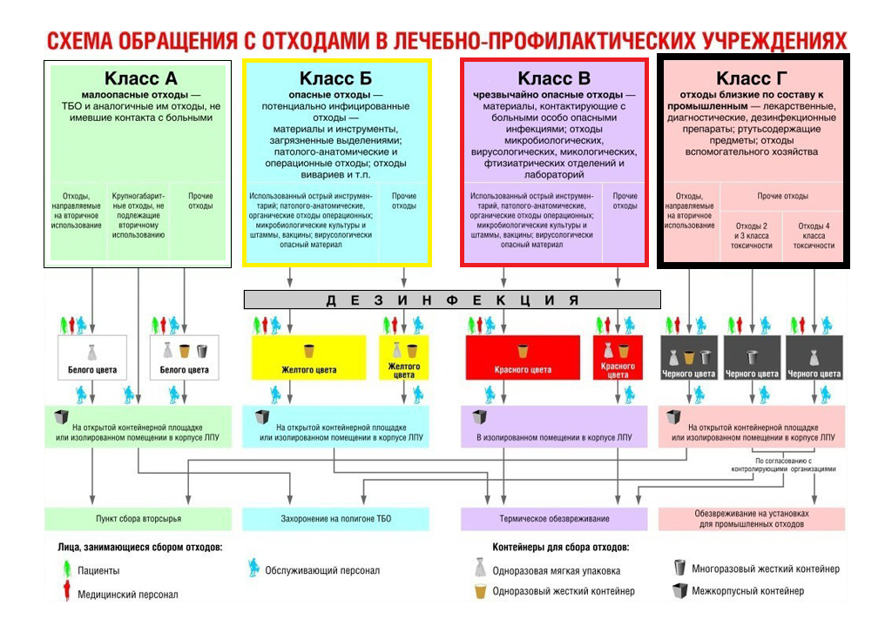
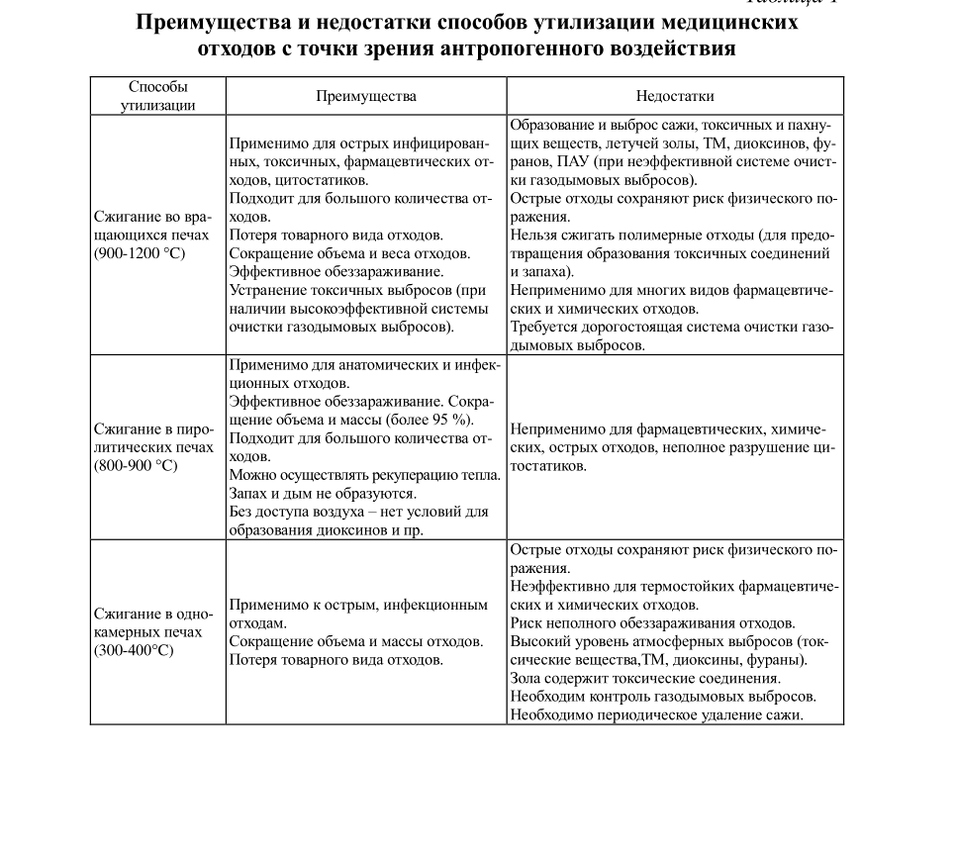
3.Схема организации иммунологической лаборатории.

Лаборатория в соответствии с этапами проведения анализа должна включать следующий набор последовательно расположенных самостоятельных рабочих зон (помещений) или отдельно выделенных рабочих зон в составе других функциональных помещений, количество которых определяется используемыми МАНК
- приема, регистрации, разбора и первичной обработки материала
- выделения нуклеиновых кислот
- проведения реакции амплификации и учета ее результатов при использовании гибридизационо – флуоресцентного метода детекции
- учета результатов реакции амплификации нуклеиновых кислот методом электрофореза и (или) гибридизационно - ферментным методом детекции
- учета результатов (детекции) продуктов амплификации нуклеиновых кислот методом секвенирования и (или) на ДНК-чипах

4. Вакутейнеры для иммунологических исследований.
Вакуумная система для забора крови, или вакутейнер, – это одноразовое приспособление для быстрого и безопасного взятия венозной крови. Изделие содержит добавки и реагенты для проведения анализа в строгом соответствии с необходимой дозировкой. Для изготовления используется прочный пластик, препятствующий газообмену.
- Красный. Так маркируется прибор пробирка с активатором свертывания крови. Биоматериал – сыворотка крови. Активатор сокращает время свертывания, не влияя на результаты исследования.
- Желтый. Пробирки с желтой крышкой имеют активатор свертывания и разделительный гель, находящийся на дне. При обработке в центрифуге формируется барьер, разделяющий сыворотку и форменные элементы. В результате получают больший объем сыворотки, по сравнению с применением обычных емкостей.
- Зеленый. Изделия предназначены для анализа плазмы.
- Серый. Пробирки используются для определения содержания глюкозы в плазме. Образцы сохраняются длительное время, благодаря антикоагулянту и стабилизатору глюкозы. Изначальное состояние биоматериала не изменяется.
- Голубой. Данный вид пробирки предназначен для анализа коагуляции. В емкости содержится раствор цитрата натрия.
- Фиолетовый. Изделия используются для проведения гематологических исследований. ЭДТА блокирует свертывание и связывание ионов кальция. В результате концентрация клеточных и внеклеточных компонентов крови сохраняется.
- Розовый. Изделия разработаны для определения группы крови и проведения перекрестной пробы для переливания. Продукция выпускается с наполнителем или без.
- Черный. Пробирки содержат буферный раствор цитрата натрия. Изделия предназначены для исследования скорости оседания эритроцитов.

День 2.
31.03.2020.
1. Таблица методов исследования в иммунологической лаборатории.
Метод | Принцип метода | Преимущества | Недостатки
- методы, основанные на детектировании клеток и молекул иммунной системы с помощью маркированных моноклональных антител (МАТ). | получение с помощью гибридомной технологии моноклональных антител к конкретным молекулам. | Полученные моноклональные антитела маркируют флуорохромом, радиоактивным изотопом или иным способом и, используя основное свойство антител – способность связываться с антигеном, детектируют исследуемые молекулы на отдельных клетках, биопсийных образцах тканей или в других материалах
- серологический метод. | взаимодействие антигена с антителом проходит как специфическую, так и неспецифическую фазу, формируя видимый невооружённым глазом макромолекулярный комплекс в виде агглютинатов или преципитатов | используется для диагностики некоторых инфекционных заболеваний (для определения уровня антигенспецифических антител или антигенов возбудителя), для определения групп крови, а также для определения С-реактивного белка и некоторых других провоспалительных белков, циркулирующих в кровеносном русле в достаточно высокой концентрации. | уступает предыдущей группе методов в точности, воспроизводимости, специфичности и разрешающей способности, поэтому постепенно утрачивает своё значение;
- молекулярно-генетические методы (полимеразная цепная реакция – ПЦР, метод молекулярной гибридизации с использованием ДНК-, РНК-зондов, реакция секвенцирования). | исследование отдельных генов, детекция мутаций. | применяют для подтверждения первичных (врождённых) иммунодефицитов, для определения гаплотипа главного комплекса гистосовместимости при выявлении риска развития аутоиммунных процессов, для обнаружения в биологическом материале генома микроорганизмов и др
- культурально-биологические методы | культивирование клеток иммунной системы в лабораторных условиях. применяется для оценки функциональной активности клеток иммунной системы. | применяется для оценки функциональной активности клеток иммунной системы.

2. Преаналитический этап (документы, приказы) регламентирующие требования к преаналитическому этапу.
Преаналитический этап:
- Неустранимые факторы (возраст, состояние пациента, беременность, аутоиммунные заболевания, иммунодефицит, опухоли и т.д.)
- Варьирующие факторы (диета, прием лекарств, вакцинации)
- Время взятия крови (время приема пищи, лечебных и диагностических процедур)
- Техника взятия крови (качество и количество пробы, использование различных пробирок/контейнеров для забора крови)
- Ведение документации, идентификация человека и образца крови
- Применение специальных добавок (антикоагулянты, ингибиторы гликолиза, консерванты, сепарирующие гели)
- Транспортировка и хранение проб
- Центрифугирование
- Браковка материала (гемолиз, хилез, фибриновые сгустки, липемия).

Документы, приказы регламентирующие требования к преаналитическому этапу:
- Приказ Министерства здравоохранения РФ "Об утверждении Правил проведения клинических лабораторных исследований" (подготовлен Минздравом России 05.02.2019) 21 февраля 2019
- Приказ №220 от 26.05.2003г “Об утверждении отраслевого стандарта, правил проведения внутрилабораторного контроля качества количественных методов клинико-лабораторных исследований с использованием контрольных материалов”
- Приказ МЗ РФ №64 от 21.02.2000г."Об утверждении номенклатуры клинических лабораторных исследований".
- Приказ МЗ РФ №45 от 07.02.2000г."О системе мер по повышению качества клинических лабораторных исследований в учреждениях РФ".

День 3.
01.04.2020.
Схема исследования клеточного иммунитета.
Клеточный иммунитет (англ. Cell-mediated immunity) - это такой тип иммунного ответа, в котором не участвуют ни антитела, ни система комплемента. В процессе клеточного иммунитета активируются макрофаги, натуральные киллеры, антиген-специфичные цитотоксические Т-лимфоциты, и в ответ на антиген выделяются цитокины.
Система клеточного иммунитета выполняет защитные функции следующими способами:
- путём активации антиген-специфических цитотоксичных Т-лимфоцитов, которые могут вызывать апоптоз соматических клеток, демонстрируя на поверхности эпитопы чужеродных антигенов, например, клеток, заражённых вирусами, содержащими бактерии и клеток опухолей, демонстрирующих опухолевые антигены;
- путём активации макрофагов и натуральных киллеров, которые разрушают внутриклеточные патогены;
- путём стимулирования секреции цитокинов, которые оказывают влияние на другие клетки иммунной системы, принимающие участие в адаптивном иммунном ответе и врождённом иммунном ответе.
Клеточный иммунитет направлен преимущественно против микроорганизмов, которые выживают в фагоцитах и против микроорганизмов, поражающие другие клетки. Система клеточного иммунитета особенно эффективна против клеток, инфицированных вирусами, и принимает участие в защите от грибов, простейших, внутриклеточных бактерий и против клеток опухолей. Также система клеточного иммунитета играет важную роль в отторжении тканей.
Выделяют три вида методов оценки клеточного иммунитета, о которых речь пойдет далее.
Определение количества Т-лимфоцитов, Т-хелперов, Т-супрессоров и лимфоцитов-киллеров
Проводится с помощью иммунофлюоресцентного метода и моноклональных антител к поверхностным рецепторам этих клеток: CD3+ все Т-лимфоциты, СВ 4+-хелперы, СВ 8+-супрессоры, СО 16+-киллеры. До недавнего времени для количественной характеристики Т-лимфоцитов и их подклассов (хелперов, супрессоров, киллеров) использовался тест розеткообразования, т.е. способность лимфоцитов формировать розетки с эритроцитами барана. Однако в настоящее время этот тест утрачивает свое значение, уступая место менее сложному и более специфичному иммунофлюоресцентному методу с использованием моноклональных антител к поверхностным рецепторам лимфоцитов. Упоминание здесь о тестах розеткообразования обусловлено тем, что некоторые результаты, о которых речь пойдет далее, получены с их помощью
Иммунофлуоресцентный анализ (МФА - метод флуоресцирующих антител, иммунофлуоресценция) (англ. Immunofluorescence) - набор иммунологических методов для качественного и количественного определения поверхностных и внутриклеточных антигенов в образцах клеточных суспензий (культур клеток, бактерий, микоплазм, риккетсий, вирусов), образцов крови, костного мозга, альвеолярных смывов, тонких тканевых срезов. Метод позволяет детально анализировать биологические образцы на присутствие определенных антигенных детерминант, характерных для определенных возбудителей или заболеваний, проводить количественную оценку как поверхностных, так и внутриклеточных белков и рецепторов. Исследование и оценка может выполняться вручную при помощи флюоресцентного микроскопа или автоматизировано с использованием проточного цитометра (flow cytometer) или микрочипового цитометра (сhip cytometer). Возможно применение конфокального микроскопа и роботизированного флюоресцентного микроскопа (в том числе совмещенных с проточным цитометром) в сочетании с программной системой обработки изображений. Имеющиеся в настоящее время автоматизированные технологии позволяют анализировать в одном образце примерно 50 различных антигенов с использованием набора различных флюоресцентных маркеров в формате высокоинформативной микроскопии и цитометрии (методы носят названия high-content imaging, high-content cytometry, high-content screening) и примерно вдвое меньшем максимальным набором антигенов с использованием современной проточной цитометрии или конфокальной микроскопии. Основными практическими приложениями являются онкология, микробиология, клеточная биология, генетика, фармакология и др.
Метод моноклональных антител. Моноклональные антитела - антитела, вырабатываемые иммунными клетками, принадлежащими к одному клеточному клону, то есть произошедшими из одной клетки-предшественницы. Моноклональные антитела распознают и связывают антигены для распознавания специфических эпитопов, которые обеспечивают защиту против болезнетворных организмов.
Моноклональные антитела связывают различные белки, которые влияют на активность клеток, такие как рецепторы или другие белки, представленные на поверхности нормальных и раковых клеток. Специфичность моноклональных антител позволяет им связывать раковые клетки и, взаимодействуя с цитотоксическими агентами, такими как сильная радиоактивы, разрушают раковые клетки, не повреждая здоровы
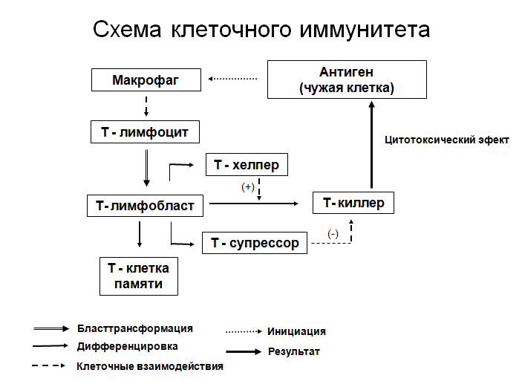

День 4
02.04.2020.
Схема исследования гуморального иммунитета.
1. Определение числа B-лимфоцитов.На клеточной мембране лимфоцитов находится множество гликопротеидов, которые можно обнаружить при проточной цитофлюориметрии с помощью моноклональных антител. Некоторые из этих гликопротеидов специфичны для определенного типа клеток, например T-, B- и NK-лимфоцитов, разных субпопуляций T-лимфоцитов, моноцитов, и даже для определенных стадий их созревания и дифференцировки. Эти молекулы принято обозначать CD. В настоящее время определены функции многих CD (см. табл. 18.8). При оценке результатов исследования необходимо учитывать возраст больного. Кроме того, необходимо постоянно контролировать качество реактивов и соблюдение методики, поскольку даже незначительное ее нарушение искажает результаты исследования. Определение B-лимфоцитов с помощью проточной цитофлюориметрии основано на выявлении иммуноглобулинов, фиксированных на поверхности клеток, CD19 и CD20 (см. табл. 18.8). У детей старшего возраста и взрослых B-лимфоциты составляют 10—20% всех лимфоцитов крови, у детей младшего возраста их больше.
2. Определение титра антител.При подозрении на недостаточность гуморального иммунитета оценивают титр антител к белковым и полисахаридным антигенам. Обычно их определяют после вакцинации или инфекции.
а. Антитела к белковым антигенам.В большинстве случаев исследуют IgG к дифтерийному и столбнячному анатоксинам до и спустя 2—4 нед после вакцинации АКДС или АДС. Поскольку почти все взрослые вакцинированы АКДС, уровень антител после ревакцинации служит показателем вторичного иммунного ответа. Можно определить также антитела к антигену PRP после введения вакцины против Haemophilus influenzae типа B. Хотя этот антиген представляет собой полисахарид, в конъюгированной вакцине он действует как белковый антиген. Иногда исследуют антитела после иммунизации инактивированной вакциной против полиомиелита и рекомбинантной вакциной против гепатита B. При подозрении на иммунодефицит живые вирусные вакцины противопоказаны.
б. Антитела к полисахаридным антигенам.Для оценки гуморального иммунного ответа на полисахаридные антигены применяются пневмококковая и менингококковая вакцины, не содержащие белковых носителей. Титр антител определяют до и спустя 3—4 нед после вакцинации. В некоторых исследовательских лабораториях для этих целей используют неконъюгированную вакцину против Haemophilus influenzae типа B. Результаты оценивают с учетом возраста больного. Так, у детей младше 2 лет иммунный ответ на полисахаридные антигены слабый, у некоторых детей он остается таковым вплоть до 5 лет. В связи с этим применение полисахаридных вакцин у детей младшего возраста нецелесообразно и даже противопоказано, поскольку может привести к иммунологической толерантности и неэффективности ревакцинации в более старшем возрасте.
в. Оценка первичного и вторичного гуморального иммунного ответа.Для определения клиренса антигена, уровня IgM (при первичном иммунном ответе) и IgG (при вторичном иммунном ответе) в качестве белкового антигена используют бактериофаг фихи 174 — бактериальный вирус, безопасный для человека. Для оценки первичного гуморального иммунного ответа применяют также гемоцианин брюхоногих моллюсков, рекомбинантную вакцину против гепатита B, мономерный флагеллин, вакцину против клещевого энцефалита.
г. Естественные антитела (изогемагглютинины, антитела к стрептолизину O, гетерофильные антитела, например антитела к эритроцитам барана) в норме присутствуют в сыворотке почти всех людей. Это объясняется тем, что антигены, против которых направлены эти антитела, широко распространены и содержатся в пищевых продуктах, вдыхаемых частицах, микрофлоре дыхательных путей.
3.Определение подклассов IgG.Если при рецидивирующих бактериальных инфекциях дыхательных путей общий уровень IgG в норме или незначительно снижен или выявляется изолированный дефицит IgA, показано определение подклассов IgG. При этом можно обнаружить дефицит IgG₂ (IgG₂ составляет около 20% IgG), который может быть изолированным или сочетаться с дефицитом IgA или IgG₄. Следует помнить, что функциональная оценка гуморального иммунного ответа — более информативный метод исследования, чем количественное определение подклассов IgG. Так, при нормальном уровне IgG₂ часто бывает снижен уровень антител к полисахаридным антигенам Streptococcus pneumoniae. Наряду с этим возможен врожденный дефицит IgG₂, обусловленный нарушением синтеза тяжелых цепей, в отсутствие каких-либо клинических проявлений иммунодефицита.
4. Определение IgA.Изолированный дефицит секреторного IgA при нормальном уровне IgA в сыворотке встречается редко. Как правило, наблюдается одновременный дефицит секреторного и сывороточного IgA. Изолированный дефицит IgA клинически не проявляется или сопровождается легкими инфекциями верхних дыхательных путей. Это обусловлено тем, что при дефиците IgA компенсаторно повышается уровень IgG в сыворотке и IgM в секрете слизистых. Уровень IgA измеряют в слезе, слюне и других биологических жидкостях. Существует два подкласса IgA — IgA₁ и IgA₂. В крови и секрете дыхательных путей преобладает IgA₁, в секретах ЖКТ — IgA₂. Нормальные показатели уровней IgA₁ и IgA₂.
5. Синтез иммуноглобулинов in vitro.Это исследование позволяет оценить выработку IgM, IgG и IgA стимулированными B-лимфоцитами. Смешивая обработанные разными стимуляторами T- и B-лимфоциты здоровых и больных, можно оценить функцию T-хелперов и B-лимфоцитов. В большинстве случаев дефицит антител обусловлен нарушением дифференцировки B-лимфоцитов в плазматические клетки.
6. Биопсию лимфоузлов при подозрении на первичный иммунодефицит, как правило, не производят. Она показана лишь в тех случаях, когда диагноз неясен и у больного увеличены лимфоузлы, что требует исключения гемобластоза. Биопсию обычно производят через 5—7 сут после антигенной стимуляции. Антиген вводят в область, лимфа от которой оттекает в группу лимфоузлов, один из которых подлежит биопсии. При недостаточности гуморального иммунитета в лимфоузле снижено число плазматических клеток, количество первичных фолликулов увеличено, вторичные фолликулы отсутствуют, толщина коркового вещества уменьшена, наблюдается перестройка ткани лимфоузла, иногда увеличивается число макрофагов и дендритных клеток.
7. Биопсию кишечникапроизводят при общей вариабельной гипогаммаглобулинемии и изолированном дефиците IgA. Биопсия тонкой кишки показана при хронической диарее и синдроме нарушенного всасывания для исключения атрофии ворсинок слизистой и инфекций, вызванных Cryptosporidium spp. и Giardia lamblia.
8. Скорость выведения антителизучают с помощью меченых иммуноглобулинов. Это исследование показано при подозрении на потерю иммуноглобулинов через ЖКТ.
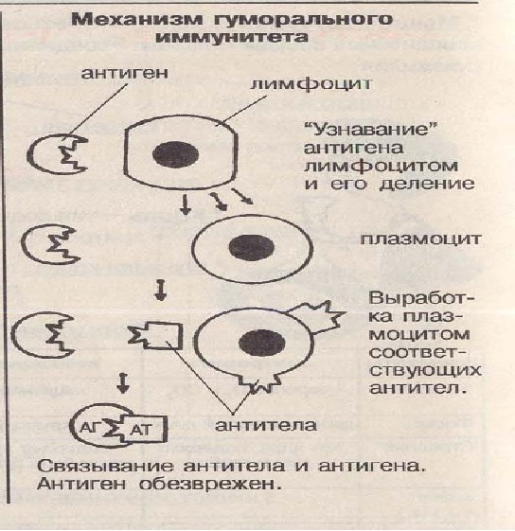

День 5
03.04.2020.
Таблица методов исследования системы комплемента и фагоцитарного звена
Метод | Принцип метода | Преимущества | Недостатки | Референтные границы
Определение общей гемолитической активности классического пути. | Общая активность комплемента определяется в гемолитической системе, которую используют для реакции связывания комплемента (эритроциты барана + специфическая ан-тисыворотка). При взаимодействии сыворотки, содержащей комп-лемент, с антикомплементарной сывороткой происходит гемолиз эритроцитов. | Скорость разрушения и синтеза компонентов комплемента достаточно высока, поэтому обычно уже через 1—2 сут после активации комплемента иммунными комплексами его гемолитическая активность возвращается к норме | Недостатком гемолитического метода является необходимость наличия сенсибилизированных эритроцитов барана, что сопряжено с необходимостью содержания животного или приобретения свежей бараньей крови | 41–90 гемолитических единиц.  Снижение СН50 наблюдается обычно при дефиците или повышенном потреблении отдельных компонентов классического пути активации комплемента
Определение функциональной активности отдельных компонентов | заключается в использовании специальных реагентов (R). Реагент представляет собой сыворотку крови человека из которой физико-химическим методом избирательно удален конкретный компонент комплемента. В этом случае добавление реагента к исследуемым образцам сыворотки крови ограничивает активацию комплемента только тем содержанием компонента, который присутствует в исследуемом образце, а, значит, определяет уровень гемолитической активности комплемента в целом | Этот метод позволяет определить численность функционально активных молекул в I мл сыворотки крови. Для этого к сенсибилизированным эритроцитам добавляют реагент на определенный компонент комплемента ( в качестве реагента используют либо смесь компонентов комлемента, исключая искомый, либо сывоттку крови, лишенную активности этого компонента. Сыворотку для титрования компонентов классического пути разводят в 40-50 -раз, а альтернативного - в 5-7 раз. Таким образом можно установить дефект определенных компонентов и определить профиль комплемента при различных заболеваниях. | трудоемкость, субъективный учет, ограниченность числа определяемых рецепторов, низкая воспроизводимость и большое количество ложных результатов
Иммунохимическое определение концентрации компонентов комплемента | Строго определенное количество сыворотки вносят в лунки, вырезанные в слое геля, содержащего соответствующую моноспецифическую антисыворотку. При последующей инкубации антиген диффундирует из лунки в гель и образует преципитат в виде кольца | Быстрота и простота определения;  · Возможность автоматизации и использования для массовых анализов в полевых условиях;  · Не сложная пробоподготовка;  · Высокая точность;  · Не требуется дорогостоящей аппаратуры | узкую специфичность и влияние компонентов матрицы.

Методы исследования фагоцитарного звена.
Методы определения хемотаксиса лейкоцитов.
Направленное движение лейкоцитов в сторону стимулирующего агента - хемоаттраканта называется хемотаксисом. Хемотаксис нейтрофилов исследуют с помощью камеры Бойдена. Эта камера состоит из двух отделений, между которыми находится фильтр. В одно отделение камеры помещают суспензию нейтрофилов, в другое - хемотаксический фактор, например С5a. После инкубации нейтрофилов в камере Бойдена определяют, какое их количество мигрировало на противоположную сторону фильтра. Для исследования хемотаксиса нейтрофилов in vivo используется метод кожного окна.
С помощью скальпеля удаляют поверхностный слой эпидермиса площадью 4 мм2 (при этом должно появиться небольшое количество крови). На поврежденный участок помещают покровное стекло. В течение суток каждые 0,5-2 ч покровное стекло меняют. Затем стекла окрашивают и исследуют под микроскопом находящиеся на них лейкоциты. В норме в течение первых 2 ч наблюдается приток нейтрофилов к месту повреждения. В течение последующих 12 ч нейтрофилы замещаются моноцитами. Нарушения хемотаксиса наблюдают при ряде врожденных заболеваний фагоцитарной системы: синдромах Чедиака-Хигаси, дефектах адгезии лейкоцитов, при вторичных иммунодефицитных состояниях. .
Определение адгезивных свойств.
За адгезивные свойства нейтрофилов и моноцитов отвечают поверхностные рецепторы - селектины и интегрины. Обычно определяют экспрессию поверхностных антигенов CD11a, CD18, CD11b, CD11c с помощью моноклональных антител в методе проточной цитометрии. При иммунодефицитах, обусловленных нарушением адгезии лейкоцитов, наблюдается снижение экспрессии этих антигенов, как на покоящихся, так и на активированных клетках. Для определения функциональной активности адгезивных молекул фагоцитов используется оценка их способности прикрепляться к пластику, стеклу, культуре эпителиальных клеток. 2.3.3 Определение фагоцитарной способности Традиционным методом оценки стадии поглощения является подсчет в окрашенных препаратах числа частиц, захваченных нейтрофилами и моноцитами (фагоцитарный индекс), и количество частиц, захваченных одной клеткой (фагоцитарное число). В качестве объекта фагоцитоза используют различные бактерии, простейшие или синтетические частицы (латекс, зимозан). Оценка фагоцитоза с помощью проточной цитометрии является наиболее точным, быстрым и объективным методом. Определение фагоцитоза имеет значение в комплексной диагностике при первичных (синдром Чедиака-Хигаси) и вторичных иммунодефицитах.
Оценка бактерицидной активности
Определение внутриклеточной гибели микробов показывает завершенность фагоцитарного процесса и является суммарным показателем функциональной активности фагоцитарных клеток. Бактерицидность фагоцитов обусловлена кислородозависимыми (образование активных форм кислорода в процессе кислородного взрыва) и кислородонезависимыми (ферменты гранул) механизмами. Для оценки киллинга используют простейший микроскопический метод идентификации дегенеративных, полуразрушенных микробов в окрашенных препаратах лейкоцитов. Надежным и простым методом оценки внутриклеточной гибели микробов является проточная цитометрия с использованием флюоресцентных красителей, дифференцированно окрашивающих живые и убитые микробные клетки. С целью определения образования активных форм кислорода используют НСТ-тест и проточную цитометрию. НСТ-тест основан на восстановлении нитросинего тетразолия (НСТ) супероксидным анионом, образующимся при кислородном взрыве в лейкоцитах. Суть метода заключается в следующем: к фагоцитам добавляют желтый краситель нитросиний тетразолий, при его поглощении метаболическая активность фагоцитов возрастает, нитросиний тетразолий восстанавливается, продукты этой реакции окрашены в синий цвет. Реакцию учитывают микроскопически по количеству темно-синих гранул диформазана в клетке, образующихся при восстановлении НСТ. Отсутствие восстановления нитросинего тетразолия - характерный признак хронической гранулематозной болезни. НСТ-тест позволяет идентифицировать синдром Чедиака-Хигаси, дефицит миелопероксидазы, глюкозо-6-фосфат-дегидрогеназы и другие первичные иммунодефициты фагоцитарного звена. Повышенная способность фагоцитов к образованию активных форм кислорода наблюдается при воспалительных процессах инфекционной природы в организме
Ситуационная задача.
Больной М., 1 год, поступил с жалобами со слов мамы на частые респираторные заболевания, бронхиты, синуситы, отиты, пневмония.
Анамнез жизни: роды II срочные, физиологичные, вес 3890 гр. Грудное вскармливание до 7мес.
Анамнез заболевания: данные жалобы появились с 8 месяцев, в возрасте 10 месяцев перенес пневмонию.
Объективно: Состояние средней степени тяжести. Телосложение правильное, питание удовлетворительное. Сознание ясное. Кожный покров бледный, обычной влажности. Носовое дыхание свободное. Зев спокойный. Гипоплазия лимфоузлов и миндалин. Грудная клетка цилиндрической формы. Перкуторно над легкими ясный легочный звук.
Аускультативно в легких пуэрильное дыхание, хрипов нет. Тоны сердца ясные, ритмичные, средней громкости. Язык чистый. Живот при пальпации мягкий, безболезненный во всех отделах. Печень и селезенка при пальпации не увеличены. Стул регулярный, неустойчивый.
Мочеиспускание свободное, безболезненное. Очаговой симптоматики и менингеальных знаков нет.
Общий анализ крови: Нb - 121 г/л, Эр - 4,lx1012/л, Лейк - 5,0х109/л, п/я - 2%, с - 56%, л - 40%,
м - 2%, СОЭ -10 мм/час.
Общий анализ мочи: уд.вес- м/м, белок- отр., сахар- отр., лейк.-3-4 в п/зр., пл.эпит.- 1-2в п/зр.
Биохимический анализ крови: общ.белок- 69,2 г/л,β-глобулины – 0 г\л, γ-глобулины – 0 г\л,
ревматоидный фактор – отриц., титр АСЛО – отриц.
В посеве кала выделены грибы рода Candida
Иммунограмма – IgA-0 г/л, Ig М-0мг/л, IgG-5,2 г/л. В-лимф. - 1%, Т-лимф. - 57%.
Посев из зева на флору - Haemophillus influenza 104КОЕ.

Вопросы к ситуационной задаче:
- 1 Поставьте предварительный диагноз.
- 2.Какое обследование необходимо провести для верификации диагноза?
- 3 Нуждаются ли ребенок в заместительной иммунотерапии? Укажите цель назначения заместительной иммунотерапии.
- 4.Какие существуют препараты внутривенных иммуногобулинов для заместительной терапии?

Эталон ответа к ситуационной задаче:
- 1 Первичный иммунодефицит (Болезнь Брутона), агаммаглобулинемия с дефицитом В- клеток. Анемия легкой степени. Нарушение колонизации кишечника. Кандидоз.
- 2 Медикогенетическое обследование. Обнаружение мутации гена Брутона в Х-сцепленной хромосоме, окончательный диагноз может быть установлен только после проведения генетического тестирования и обнаружения брутоновской мутации
- 3 Да, при первичном иимунодефиците показана пожизненная заместительная терапия внутривенными иммуноглобулинами. Целью данной терапии является снижение частоты и тяжести бактериальных инфекций и предотвращение развития необратимых и тяжелых осложнений, а также жизнеугрожающих инфекций.
- 4.Октагам, интраглобин , габриглобин, придвижен.

